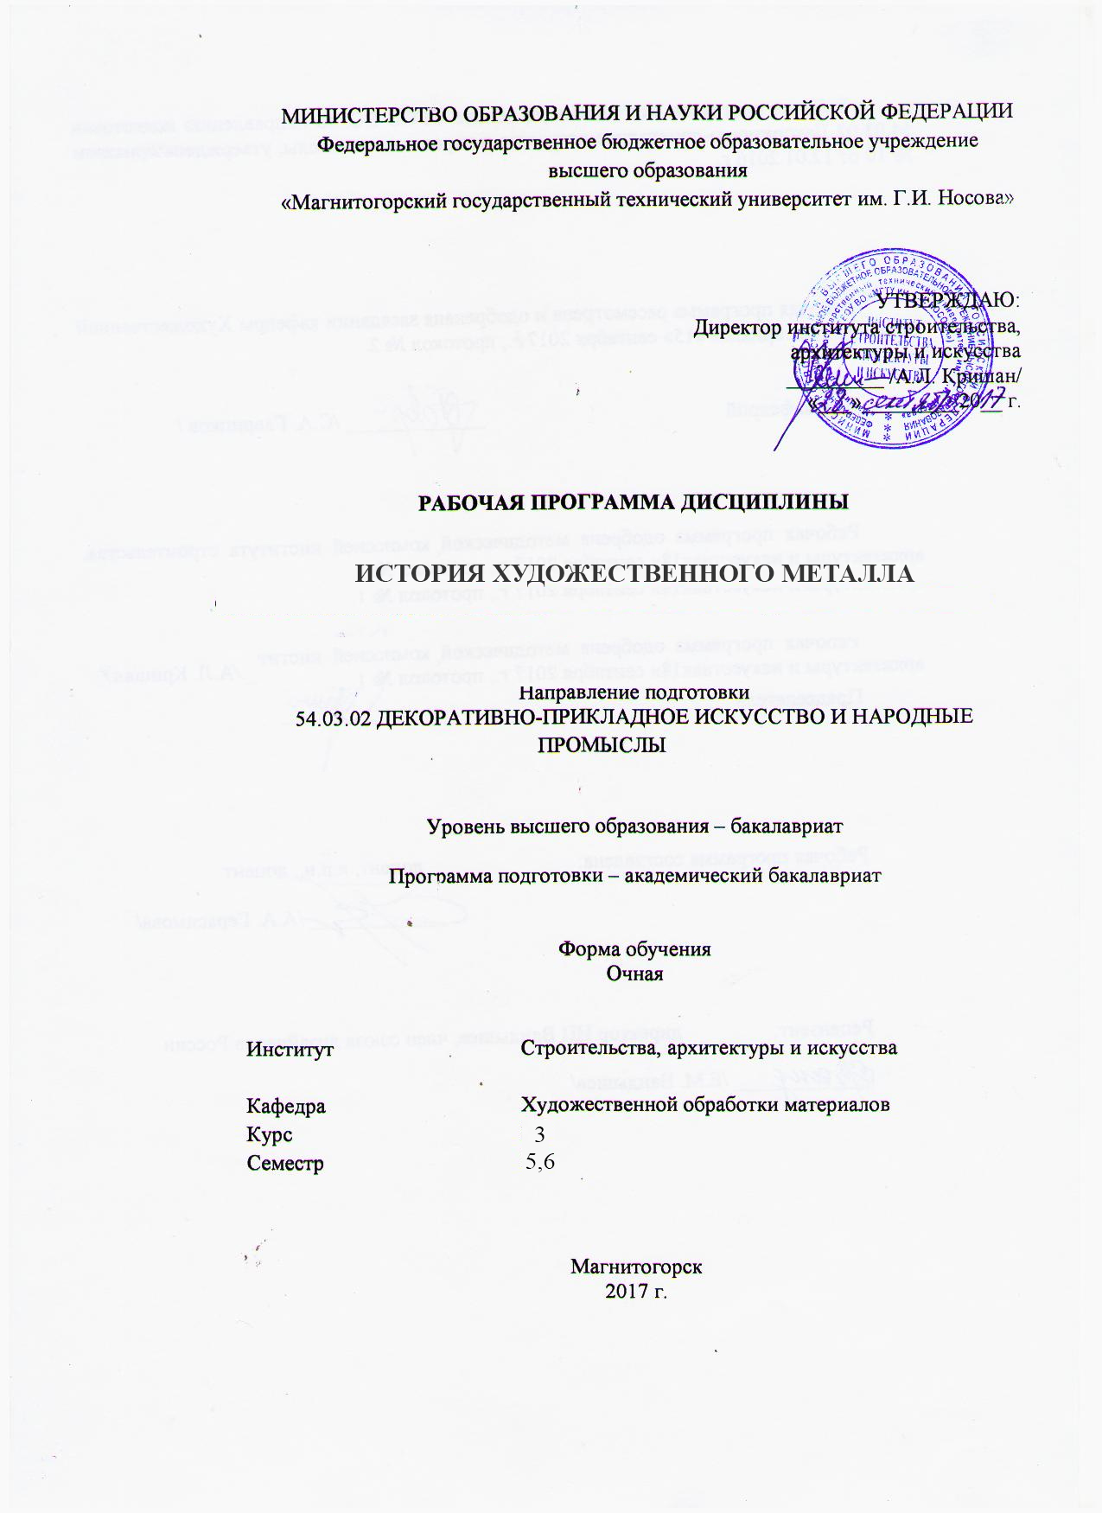

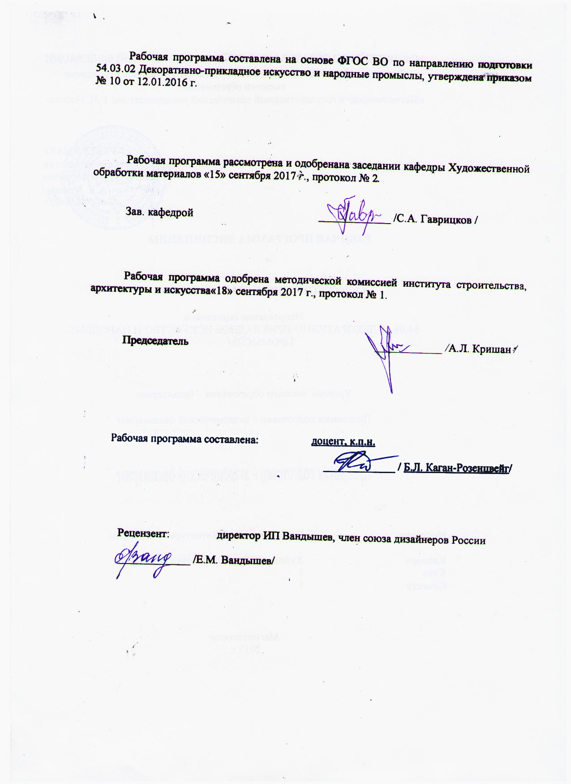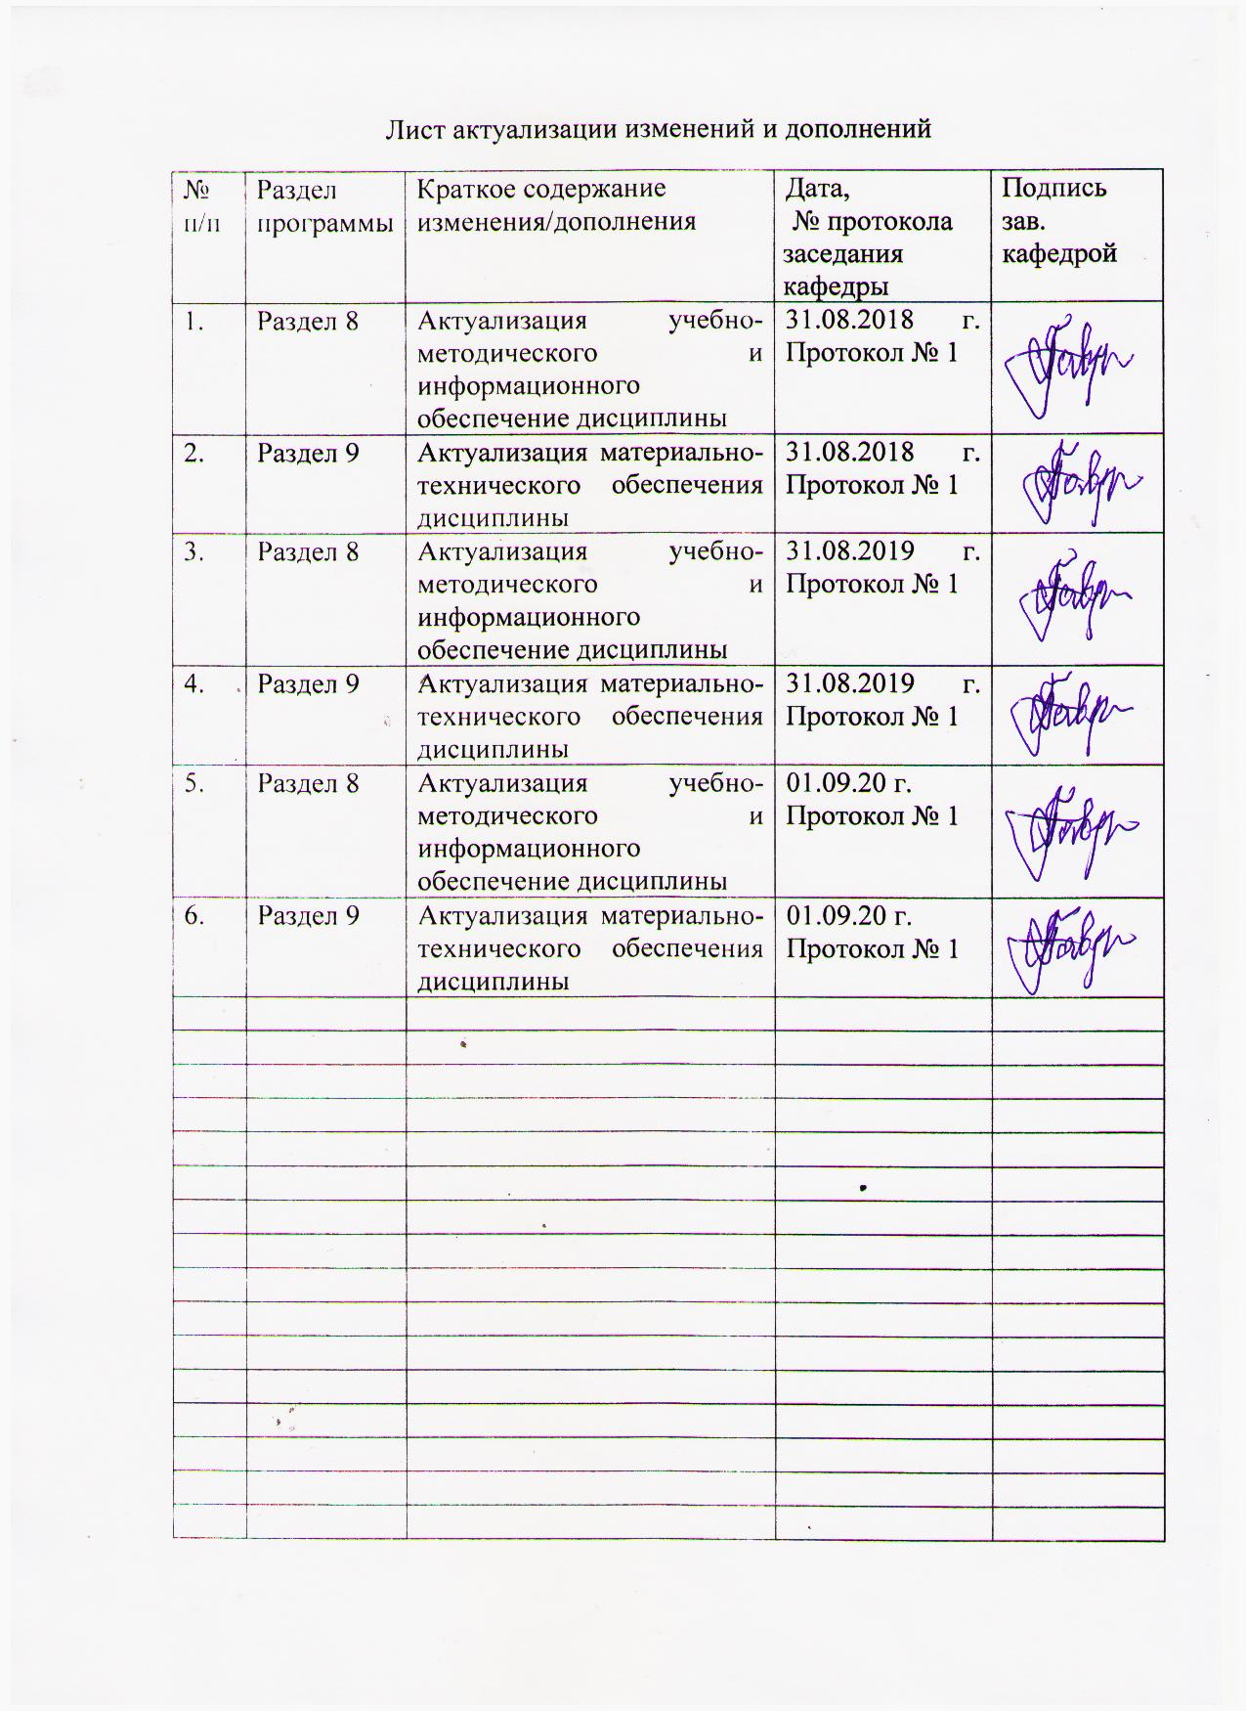

|  |  |
| --- | --- |
| **1** **Цели** **освоения** **дисциплины** **(модуля)** | |
| Целями освоения дисциплины (модуля) «История художественного металла» являются: формирование профессиональных компетенций; подготовка специалистов, владеющих знаниями по истории и теории развития художественного металла, владеющих необходимым и достаточным уровнем знаний и умеющих применять их для решения творческих задач, понимающих своеобразие приемов синтеза формы в произведениях художественного металла, развитие творческих способностей и познавательной активности в работе в соответствии с требованиями ФГОС ВО по направлению подготовки 54.03.02 «Декоративно-прикладное искусство и народные промыслы» | |
|  |  |
| **2** **Место** **дисциплины** **(модуля)** **в** **структуре** **образовательной** **программы** | |
| Дисциплина История художественного металла входит в вариативную часть учебного плана образовательной программы.  Для изучения дисциплины необходимы знания (умения, владения), сформированные в результате изучения дисциплин/ практик: | |
| История | |
| История искусств | |
| Знания (умения, владения), полученные при изучении данной дисциплины будут необходимы для изучения дисциплин/практик: | |
| Основы производственного мастерства | |
| Научные исследования в области декоративно-прикладного искусства | |
| История декоративно-прикладного искусства и народных промыслов | |
| Подготовка к сдаче и сдача государственного экзамена | |
| **3** **Компетенции** **обучающегося,** **формируемые** **в** **результате** **освоения**  **дисциплины** **(модуля)** **и** **планируемые** **результаты** **обучения** | |
| В результате освоения дисциплины (модуля) «История художественного металла» обучающийся должен обладать следующими компетенциями: | |
| Структурный  элемент  компетенции | Планируемые результаты обучения |
| ОК-4 способностью использовать основы философских знаний, анализировать главные этапы и закономерности исторического развития для осознания социальной значимости своей деятельности | |
| Знать | - основные понятия истории художественного металла, стилей в изобразительном искусстве;  - основные этапы развития истории художественного металла;  - закономерности исторического развития художественного металла  - особенности образного и эмоционального восприятия формы;  - принципы подходов к анализу экономических и художественных предпосылок развития того или иного направления художественного металла в историческом контексте;  - социальную значимость своей будущей профессии |

|  |  |
| --- | --- |
| Уметь | - пользоваться приемами искусствоведческого анализа;  - сравнивать приемы создания художественного образа сложившиеся в области художественного металла;  - анализировать декоративные предметы художественного металла разных эпох;  - анализировать главные этапы и закономерности исторического развития для осознания социальной значимости своей деятельности |
| Владеть | - способностью к обобщению, анализу, восприятию информации, постановке цели и выбору путей её достижения.  - навыками анализа основных средств и приемов, использующихся для создания выразительного художественного образа.  - навыками определения стиля и стилизации изделий из художественного металла в соответствии с исторической эпохой.  - навыками выявления особенностей орнамента в соответствии с видом и техникой изделий из художественного металла. |
| ОК-7 способностью к самоорганизации и самообразованию | |
| Знать | - Способы самоорганизации;  - Способы организации самообразования; |
| Уметь | - организовывать и планировать свою деятельность;  - учитывать и выделять ориентиры действия в изучении ДПИ; творчески применять навыки работы;  - прогнозировать и контролировать процесс и результат своей деятельности, обеспечивающие базу будущего профессионального образования и самосовершенствования; |
| Владеть | - навыками самостоятельной научно- исследовательской работы;  - технологиями приобретения, использования и обновления историко-культурных, профессиональных знаний;  - способностью формулировать результат исследовательской деятельности; |
| ПК-7 способностью применять методы научных исследований при создании изделий декоративно-прикладного искусства и народных промыслов, обосновывать новизну собственных концептуальных решений | |
| Знать | - основные виды декоративно-прикладного искусства и особенности разных художественных промыслов;  - основные средства художественной выразительности в разных видах материально-художественного творчества (художественный металл);  - технологию создания произведений ДПИ и НП в разных видах художественного металла;  - основы проектирования и конструирования в декоративном искусстве; |

|  |  |
| --- | --- |
| Уметь | - логически верно, доказательно и ясно строить письменное изложение научно-теоретической части исследования;  - использовать гуманитарные, социальные, экономические и естественно-научные знания в социальной и профессиональной деятельности;  - применять методы теоретического и экспериментального исследования,  - с достаточной полнотой раскрыть тему исследовательской работы и вы-явить ее актуальность для системы художественного образования и твор-чества.  - осуществлять самостоятельную художественно-практическую деятель-ность; |
| Владеть | -навыками профессиональной творческой работы в разных видах декора-тивно-прикладного творчества и художественной культурой;  - навыками и культурой публичной речи, умением аргументировано излагать свою позицию, вести дискуссию в процессе защиты;  - навыками анализа художественных явлений и рынка художественно-образовательных услуг на основе знаний теории и истории изобразитель-ного и декоративно-прикладного искусства, художественной критики; |

|  |  |  |  |  |  |  |  |  |  |
| --- | --- | --- | --- | --- | --- | --- | --- | --- | --- |
|  | **4.** **Структура,** **объём** **и** **содержание** **дисциплины** **(модуля)** | | | | | | | | |
| Общая трудоемкость дисциплины составляет 5 зачетных единиц 180 акад. часов, в том числе:  – контактная работа – 110,9 акад. часов:  – аудиторная – 105 акад. часов;  – внеаудиторная – 5,9 акад. часов  – самостоятельная работа – 33,4 акад. часов;  – подготовка к экзамену – 35,7 акад. часа  Форма аттестации - зачет, экзамен | | | | | | | | | |
|  |  |  |  |  |  |  |  |  |  |
| Раздел/ тема  дисциплины | | Семестр | Аудиторная  контактная работа  (в акад. часах) | | | Самостоятельная работа студента | Вид самостоятельной  работы | Форма текущего контроля успеваемости и  промежуточной аттестации | Код компетенции |
| Лек. | лаб.  зан. | практ. зан. |
| 1. 1. Раздел. Художественный металл Древнего Мира. | | |  | | | | | | |
| 1.1 Изделия из металла в доисторическую эпоху и в древнем мире. Металлы и технологии. Ювелирные изделия Древнего Египта. | | 5 | 4 |  |  |  |  | Устный опрос, выступление на практических занятиях с сообщением. Проверка индивидуальных заданий. | ОК-4, ОК-7 |
| 1.2 Художественный металл Античного мира. Ювелирные украшения Древней Греции. Художественный металл Древнего Рима. Вооружение и доспехи. | | 2 |  |  |  |  | Устный опрос, выступление на практических занятиях с сообщением.  Проверка индивидуальных заданий. | ОК-4, ОК-7 |
| 1.3 Художественный металл Востока. Бронзовые изделия в культуре древнего Китая. Своеобразие металлических изделий Японии. Художественные изделия Индии и Персии в собраниях музея Востока и Эрмитажа. | | 2 |  | 2/2И | 4 | - Подготовка к практическому занятию;  - Поиск дополнительной информации по заданной теме (работа с библиографичес ким материалами, справочниками, каталогами, энциклопедиями, альбомами). Формирование электронного альбома иллюстраций. Глоссарий | Собеседование, выступление на практических занятиях с сообщением. Проверка индивидуальных заданий. | ОК-4, ПК-7, ОК-7 |
| Итого по разделу | | | 8 |  | 2/2И | 4 |  |  |  |
| 2. Раздел. Художественный металл в западноевропейском Средневековье. | | |  | | | | | | |
| 2.1 Дороманское искусство. Звериный стиль. Полихромный стиль в культуре Меровингов, Гуннов. | | 5 | 2 |  |  |  |  | Устный опрос, выступление на практических занятиях с сообщением.  Проверка индивидуальных заданий. | ОК-4, ПК-7 |
| 2.2 Художественный металл в романском искусстве. Стилистическое своеобразие, конструктивные и декоративные особенности. Предметы культового назначения. Лиможские эмали. Декоративно-прикладное искусство в собрании Государственного Эрмитажа. | | 2 |  |  |  |  | Устный опрос, выступление на практических занятиях с сообщением.  Проверка индивидуальных заданий. Проверка глоссария | ОК-4 |
| 2.3 Художественный металл в искусстве Готики. Готическая Архитектура и ее влияние на образ и конструкцию изделий художественного металла. Ювелирные украшения. Развитие рыцарского защитного костюма. | | 4 |  | 2/2И | 4,1 | - Подготовка к практическому занятию;  - Поиск дополнительной информации по заданной теме (работа с библиографичес ким материалами, справочниками, каталогами, энциклопедиями, альбомами). Формирование электронного альбома иллюстраций | Собеседование, выступление на практических занятиях с сообщением.  Проверка индивидуальных заданий. |  |
| Итого по разделу | | | 8 |  | 2/2И | 4,1 |  |  |  |
| 3. Художественный металл Европы | | |  | | | | | | |
| 3.1 Художественный металл периода Ренессанса | | 5 | 6 |  | 4 | 2 | Поиск дополнительной информации по заданной теме (работа с библиографичес ким материалом, справочниками, каталогами, энциклопедиями, альбомами). Подготовка выступления на практическом занятии | Собеседование. Выступление на практических занятиях с сообщением. |  |
| 3.2 Художественный металл Барокко и Рококо | | 4 |  | 2 | 2 | Поиск дополнительной информации по заданной теме (Работа с библиографичес ким материалом, справочниками, каталогами, энциклопедиями, альбомами). Подготовка выступления на практическом занятии | Собеседование. Выступление на практических занятиях с сообщением |  |
| 3.3 Художественный металл эпохи Классицизма | | 4 |  | 4 | 2 | Поиск, систематизация дополнительной информации по заданной теме (работа с библиографичес ким материалом, справочниками, каталогами, энциклопедиями, альбомами). Анализ искусствоведчес кого материала. Подготовка выступления на практическом занятии | Собеседование. Выступление на практических занятиях с сообщением. |  |
| 3.4 Художественный металл стиля модерн и Ар Деко | | 6 |  | 4/2И | 2 | Поиск, систематизация дополнительной информации по заданной теме. Анализ искусствоведчес кого материала. Подготовка выступления на практическом занятии | Собеседование. Выступление на практических занятиях с сообщением |  |
| Итого по разделу | | | 20 |  | 14/2И | 8 |  |  |  |
| Итого за семестр | | | 36 |  | 18/6И | 16,1 |  | зачёт |  |
| 4. 4 Раздел. Художественный металл древней Руси | | |  | | | | | | |
| 4.1 Художественный металл славян. Дохристианское искусство. Раскопки на территории Европы. | | 6 | 4 |  | 2 | 2,3 | - Подготовка к практическому занятию;  - Поиск дополнительной информации по заданной теме (работа с библиографичес ким материалами, справочниками, каталогами, энциклопедиями, альбомами). Формирование электронного альбома иллюстраций | Устный опрос, выступление на практических занятиях с сообщением.  Проверка индивидуальных заданий. | ОК-4, ПК-7, ОК-7 |
| 4.2 Художественный металл Руси X-XIII веков. Истоки христианского искусства. Византийское искус-ство. Новгородская, Владимирская, Московская, Рязанская, Киевская школы. Обзор музейных коллекций. Церковное и светское искусство. Ювелирное искусство. | | 4 |  | 2/2И | 2 | - Подготовка к практическому занятию;  - Поиск дополнительной информации по заданной теме (работа с библиографичес ким материалами, справочниками, каталогами, энциклопедиями, альбомами). Формирование электронного альбома иллюстраций | Собеседование, выступление на практических занятиях с сообщением.  Проверка индивидуальных заданий. | ОК-4, ПК-7, ОК-7 |
| 4.3 Художественный металл Руси XIII-XIV веков. Возрождение общерусских традиций. Художественные изделия из серебра. Виды художественной обработки металлов. Эмальерное искусство. Ювелирное искусство Новгорода, Пскова, Ярославля. | | 6 |  | 2 | 2 | - Подготовка к практическому занятию;  - Поиск дополнительной информации по заданной теме (работа с библиографичес ким материалами, справочниками, каталогами, энциклопедиями, альбомами). Формирование электронного альбома иллюстраций | Устный опрос, выступление на практических занятиях с сообщением.  Проверка индивидуальных заданий. | ОК-4, ПК-7, ОК-7 |
| 4.4 Художественный металл XV-XVII веков. Центры художественной обработки металла: Ярославль, Архангельск, Казань, Кострома, Великий Устюг. Стилистика русского узорочья. Художественный металл в облике городов. | | 4 |  | 2 | 2 | - Подготовка к практическому занятию;  - Поиск дополнительной информации по заданной теме (работа с библиографичес ким материалами, справочниками, каталогами, энциклопедиями, альбомами). Формирование электронного альбома иллюстраций | Устный опрос, выступление на практических занятиях с сообщением.  Проверка индивидуальных заданий. | ОК-4, ПК-7, ОК-7 |
| 4.5 Художественный металл 18-19 веков. Влияние европейского искусства на художественный металл России. Эволюция русского искусства. Стили Классицизм, Барокко, Роккоко в художественном металле. Ювелирное искусство Москвы и Петербурга. | | 4 |  | 3/2И | 3 | - Подготовка к практическому занятию;  - Поиск дополнительной информации по заданной теме (работа с библиографичес ким материалами, справочниками, каталогами, энциклопедиями, альбомами). Формирование электронного альбома иллюстраций | Устный опрос, выступление на практических занятиях с сообщением.  Проверка индивидуальных заданий. | ОК-4, ПК-7, ОК-7 |
| Итого по разделу | | | 22 |  | 11/4И | 11,3 |  |  |  |
| 5. Раздел. Художественный металл XX –XXI веков. | | |  | | | | | | |
| 5.1 Развитие художественного металла в ХХ веке. | | 6 | 4 |  | 2/2И | 2 | - Подготовка к практическому занятию;  - Поиск дополнительной информации по заданной теме (работа с библиографичес ким материалами, справочниками, каталогами, энциклопедиями, альбомами). Формирование электронного альбома иллюстраций | Устный опрос, выступление на практических занятиях с сообщением.  Проверка индивидуальных заданий. | ОК-4, ПК-7, ОК-7 |
| 5.2 Народные промыслы. Гравюра на стали. Художественное литье | | 6 |  | 2 | 2 | Поиск дополнительной информации по заданной теме (работа с библиографичес ким материалом, справочниками, каталогами, энциклопедиями, альбомами). Подготовка сообщения на практическом занятии | Собеседование. Выступление на практических занятиях с сообщением. Дискуссия |  |
| 5.3 Тенденции развития художественного металла в ХХI веке. | | 2 |  | 2 | 2 | Поиск дополнительной информации к практическому занятию | Собеседование. Коллективное обсуждение |  |
| Итого по разделу | | | 12 |  | 6/2И | 6 |  |  |  |
| Итого за семестр | | | 34 |  | 17/6И | 17,3 |  | экзамен |  |
| Итого по дисциплине | | | 70 |  | 35/12И | 33,4 |  | зачет, экзамен | ОК-4,ОК- 7,ПК-7 |

|  |
| --- |
| **5** **Образовательные** **технологии** |
|  |
| Реализация компетентностного подхода предусматривает использование в учебном процессе активных и интерактивных форм проведения занятий в сочетании с внеауди-торной работой с целью формирования и развития профессиональных навыков обучаю-щихся.  При обучении студентов дисциплине «История художественного металла» следует осуществлять следующие образовательные технологии:  Традиционные образовательные технологии ориентируются на организацию об-разовательного процесса, предполагающую прямую трансляцию знаний от преподавателя к студенту (преимущественно на основе объяснительно-иллюстративных методов обуче-ния).  Формы учебных занятий с использованием традиционных технологий:  Информационная лекция – последовательное изложение материала в дисциплинар-ной логике, осуществляемое преимущественно вербальными средствами (монолог препо-давателя).  Семинар – беседа преподавателя и студентов, обсуждение заранее подготовленных сообщений по каждому вопросу плана занятия с единым для всех перечнем рекомендуе-мой обязательной и дополнительной литературы.  2. Технологии проблемного обучения – организация образовательного процесса, которая предполагает постановку проблемных вопросов, создание учебных проблемных ситуаций для стимулирования активной познавательной деятельности студентов.  Формы учебных занятий с использованием технологий проблемного обучения:  Проблемная лекция – изложение материала, предполагающее постановку проблемных и дискуссионных вопросов, освещение различных научных подходов, авторские комментарии, связанные с различными моделями интерпретации изучаемого материала.    3. Интерактивные технологии – организация образовательного процесса, которая предполагает активное и нелинейное взаимодействие всех участников, достижение на этой основе личностно значимого для них образовательного результата. Наряду со специ-ализированными технологиями такого рода принцип интерактивности прослеживается в большинстве современных образовательных технологий.  Формы учебных занятий с использованием специализированных интерактивных технологий:  Семинар-дискуссия – коллективное обсуждение какого-либо спорного вопроса, про-блемы, выявление мнений в группе (межгрупповой диалог, дискуссия как спор-диалог).  4. Информационно-коммуникационные образовательные технологии – органи-зация образовательного процесса, основанная на применении специализированных про-граммных сред и технических средств работы с информацией.  Формы учебных занятий с использованием информационно-коммуникационных технологий:  Лекция-визуализация – изложение содержания сопровождается презентацией (де-монстрацией учебных материалов, представленных в различных знаковых системах, в т.ч. иллюстративных, графических, аудио- и видеоматериалов).  Практическое занятие в форме презентации – представление результатов проектной или исследовательской деятельности с использованием специализированных программ-ных средств. |

|  |
| --- |
| **6** **Учебно-методическое** **обеспечение** **самостоятельной** **работы** **обучающихся** |
| Представлено в приложении 1. |
|  |
| **7** **Оценочные** **средства** **для** **проведения** **промежуточной** **аттестации** |
| Представлены в приложении 2. |
|  |
| **8** **Учебно-методическое** **и** **информационное** **обеспечение** **дисциплины** **(модуля)** |
| **а)** **Основная** **литература:** |
| 1. Декоративно-прикладное искусство Урала Герасев В.А., Канунников В.В. Магнито-горск, 2017. <https://elibrary.ru/download/elibrary_32582208_70976540.pdf>  2. Кошаев В.Б., Декоративно-прикладное искусство: Понятия. Этапы развития / Кошаев В.Б. - М. : ВЛАДОС, 2014. - 16 с. - ISBN 978-5-691-01531-1 - Текст : электронный // ЭБС «Консультант студента» : [сайт]. - <http://www.studentlibrary.ru/doc/ISBN9785691015311-SCN0000/000.html1>.  3. Куракина, И. И. Теория и история традиционного прикладного искусства : учебник и практикум для вузов / И. И. Куракина. — Москва : Издательство Юрайт, 2020. — 414 с. — (Высшее образование). — ISBN 978-5-534-13609-8. — Текст : электронный // ЭБС Юрайт [сайт]. — URL: <https://urait.ru/viewer/teoriya-i-istoriya-tradicionnogo-prikladnogo-iskusstva-466083>  5. Ткаченко, А. В. Художественная обработка металла. Основы мастерства филиграни : учебное пособие для обучающихся по направлению подготовки 54.03.02 «Декоративно-прикладное искусство и народные промыслы», профиль «Художественная керамика», квалификация (степень) выпускника «бакалавр» / А. В. Ткаченко, Л. А. Ткаченко ; Кемеров. гос. ин-т культуры. - Кемерово : Кемеров. гос. ин-т культуры, 2019. - 154 с. - ISBN 978-5-8154-0490-8. - Текст : электронный. - URL: https://znanium.com/catalog/product/1154365 (дата обращения: 18.09.2020). – Режим доступа: по подписке. <https://znanium.com/read?id=361120> |
|  |
| **б)** **Дополнительная** **литература:** |
| .   1. Абрамзон, М. Г. История Древнего мира. Древняя Греция : учебно-методическое пособие [для вузов] / М. Г. Абрамзон, М. В. Попов ; МГТУ. - Магнитогорск : МГТУ, 2018. - 1 электрон. опт. диск (CD-ROM). - Загл. с титул. экрана. - URL: <https://magtu.informsystema.ru/uploader/fileUpload?name=3764.pdf&show=dcatalogues/1/1527828/3764.pdf&view=true> (дата обращения: 25.09.2020). - Макрообъект. - Текст : электронный. - Сведения доступны также на CD-ROM 2. Агратина, Е. Е. Искусство ХХ века : учебник и практикум для вузов / Е. Е. Агратина. — Москва : Издательство Юрайт, 2020. — 317 с. — (Высшее образова-ние). — ISBN 978-5-534-04737-0. — Текст : электронный // ЭБС Юрайт [сайт]. — URL: <https://urait.ru/bcode/453385> (дата обращения: 18.09.2020) 3. Герасимова, А. А. Цветоведение: колористические возможности при проектировании художественных изделий из металла : учебно-методическое пособие / А. А. Герасимова, Б. Л. Каган-Розенцвейг ; МГТУ. - Магнитогорск : МГТУ, 2017. - 1 электрон. опт. диск (CD-ROM). - Загл. с титул. экрана. - URL: <https://magtu.informsystema.ru/uploader/fileUpload?name=3347.pdf&show=dcatalogues/1/1138525/3347> .pdf&view=true (дата обращения: 17.09.2020). - Макрообъект. - Текст : электронный. - ISBN 978-5-9967-1022-5. - Сведения доступны также на CD-ROM 4. Золото Херсонеса Таврического (ювелирные изделия из собрания государственного исторического музея) Журавлев Д.В., Новикова Е.Ю., Коваленко С.А., Шемаханская М.С. Москва, 2017. <https://elibrary.ru/download/elibrary_32806259_86424691.pdf> 5. Художественная обработка материалов: дизайн, технологии, мастерство. Часть 1. Проектно-графическая часть : учебное пособие [для вузов] / О. В. Каукина, Г. А. Касатова, Е. А. Войнич [и др.] ; Магнитогорский гос. технический ун-т им. Г. И. Носова. - Магнитогорск : МГТУ им. Г. И. Носо-ва, 2020. - 1 CD-ROM. - ISBN 978-5-9967-1807-8. - Загл. с титул. экрана. - URL : <https://magtu.informsystema.ru/uploader/fileUpload?name=4059.pdf&show=dcatalogues/1/1533550/4059.pdf&view=true> (дата обращения: 17.09.2020). - Макрообъект. - Текст : электронный. - Сведения до-ступны также на CD-ROM.   Традиционные художественные ремесла и промыслы южного Урала (вторая |

|  |  |  |  |  |
| --- | --- | --- | --- | --- |
| полови-на XIX – середина XX вв.) Шабалина Н.М. Монография / Челябинск, 2007. <https://elibrary.ru/download/elibrary_25939742_32976205.pdf> | | | | |
|  |  |  |  |  |
| **в)** **Методические** **указания:** | | | | |
| 1. Савостьянова Ю. А. История изобразительного искусства (древнерусское искус-ство, русское искусство XVIII в.) [Электронный ресурс] : учебно-методическое пособие / Ю. А. Савостьянова ; МГТУ. - Магнитогорск : МГТУ, 2016. - 1 электрон. опт. диск (CD-ROM). - Режим доступа: <https://magtu.informsystema.ru/uploader/fileUpload?name=2507.pdf&show=dcatalogues/1/1130283/2507.pdf&view=true> . - Макрообъект. | | | | |
|  |  |  |  |  |
| **г)** **Программное** **обеспечение** **и** **Интернет-ресурсы:** | | | | |
|  | | | | |
|  |  |  |  |  |
| **Программное** **обеспечение** | | | | |
|  | Наименование ПО | № договора | Срок действия лицензии |  |
|  | MS Windows 7 Professional(для классов) | Д-1227-18 от 08.10.2018 | 11.10.2021 |  |
|  | 7Zip | свободно распространяемое ПО | бессрочно |  |
|  | Браузер Yandex | свободно распространяемое ПО | бессрочно |  |
|  | Браузер Mozilla Firefox | свободно распространяемое ПО | бессрочно |  |
|  |  |  |  |  |
| **Профессиональные** **базы** **данных** **и** **информационные** **справочные** **системы** | | | | |
|  | Название курса | | Ссылка |  |
|  | Национальная информационно-аналитическая система – Российский индекс научного цитирования (РИНЦ) | | URL: https://elibrary.ru/project_risc.asp |  |
|  |  |
|  | Поисковая система Академия Google (Google Scholar) | | URL: https://scholar.google.ru/ |  |
|  | Информационная система - Единое окно доступа к информационным ресурсам | | URL: http://window.edu.ru/ |  |
|  | Российская Государственная библиотека. Каталоги | | https://www.rsl.ru/ru/4readers/catalogues/ |  |
|  | Электронные ресурсы библиотеки МГТУ им. Г.И. Носова | | http://magtu.ru:8085/marcweb2/Default.asp |  |
|  | Федеральный образовательный портал – Экономика. Социология. Менеджмент | | http://ecsocman.hse.ru/ |  |
|  | Международная наукометрическая реферативная и полнотекстовая база данных научных изданий «Web of science» | | http://webofscience.com |  |
|  | Международная реферативная и полнотекстовая справочная база данных научных изданий «Scopus» | | http://scopus.com |  |
| **9** **Материально-техническое** **обеспечение** **дисциплины** **(модуля)** | | | | |
|  |  |  |  |  |
| Материально-техническое обеспечение дисциплины включает: | | | | |

|  |
| --- |
| Тип и название аудитории Оснащение аудитории  Учебные аудитории для проведения заня-тий лекционного типа Мультимедийные средства хранения, пере-дачи и представления информации.  Учебные аудитории для проведения прак-тических занятий, групповых и индивиду-альных консультаций, текущего контроля и промежуточной аттестации  Мультимедийные средства хранения, пере-дачи и представления информации.  1. Компьютерное оборудование.  2. Мультимедийные средства хранения, передачи и представления информации  3. Альбомы, периодические издания.  4. Персональные компьютеры с паке-том MS Office и выходом в Интернет  Помещение для самостоятельной работы обучающихся    Персональные компьютеры с пакетом MS Office, выходом в Интернет и с досту-пом в электронную информационно-образовательную среду университета  Помещения для хранения профилактиче-ского обслуживания учебного оборудова-ния Шкафы для хранения учебно-методической документации, учебного обо-рудования и учебно-наглядных пособий. |

Приложение №1

# 6 Учебно-методическое обеспечение самостоятельной работы обучающихся

**Примерная структура и содержание раздела:**

По дисциплине «История художественного металла» предусмотрена аудиторная и внеаудиторная самостоятельная работа обучающихся.

Аудиторная самостоятельная работа студентов предполагает выполнение практических работ.

**Примерные аудиторные практические работы (АПР):**

1. **Раздел. Художественный металл Древнего Мира**

АПР №1.

Выступить с сообщением по одной из предложенных к самостоятельному изучению тем. Участие в обсуждении.

1. Сасанидское серебро в собрании государственного Эрмитажа.
2. Ювелирное искусство Китая.
3. Искусство филиграни в античных украшениях.
4. Римский декорированный доспех. Орнамент, образное решение. Технологии
5. Традиции Японской техники мокумэ-ганэ в современном ювелирном искусстве.
6. Влияние античных традиций на современное декоративно-прикладное искусство. (На примере художественного металла)
7. **Раздел. Художественный металл в западноевропейском Средневековье.**

АПР №2

Выступить с сообщением по одной из предложенных к самостоятельному изучению тем. Участие в обсуждении.

1. Характерные черты полихромного стиля. Обзор музейных коллекций.
2. Ювелирное искусство в Средние века. Характерные украшения. Отличительные черты.
3. Скифский звериный стиль – символическая знаковая система. Образ оленя в зверином стиле.
4. Этапы развития и характерные черты лиможских эмалей. .
5. Средневековый декорированный доспех. Орнамент, образное решение. Технологии
6. Светское искусство художественного металла. Готическая эпоха.
7. **Художественный металл Европы**

АПР № 3 «Серебряные фигурные сосуды немецкого Возрождения»

Изучить лекционный материал, дополнительную литературу, альбомы, каталоги выставок и составить таблицу, содержащую описание характерных черт Аугсбургской, Нюрнбергской школы ювелирного искусства.

АПР №4 «Художественный металл периода Ренессанса»;

Используя учебную, научную, искусствоведческую литературу или интернет подготовить краткое сообщение для практического занятия по предложенным темам:

1. «Шутейные и декоративные сосуды Ренессанса»;
2. «Оловянное литье Возрождения»;
3. «Роспись эмалью и живописная эмаль Жанна Тутена»;
4. «Влияние «Титанов» Возрождения на декоративно-прикладное искусство»;

АПР №5 Художественный металл Барокко и Рококо

Используя учебную, научную, искусствоведческую литературу или интернет подготовить краткое сообщение для практического занятия по предложенным темам и выступить с сообщением:

1. Влияние украшений в стиле рококо на современное ювелирное искусство; Материалы, технологии, формообразование
2. Влияние орнаментального искусства на художественный металл рококо
3. Позолоченная бронза в интерьере. Работы Анре-Шарля Буля.
4. Влияние Нантского эдикта на развития художественного металла Европы.
5. Творчество Франсуа-Тома Жермена.

АПР №6 Художественный металл эпохи Классицизма

Используя учебную, научную, искусствоведческую литературу или интернет подготовить краткое сообщение для практического занятия по предложенным темам и выступить с сообщением:

1. Медальерное искусство;
2. Ювелирные изделия из чугуна;
3. Архитектурно-декоративный металл эпохи классицизма. Стилистика. Орнаментика
4. Архитектурно-декоративный металл эпохи классицизма. Влияние технологических процессов на сложение художественного образа
5. Эклектика в ювелирном искусстве.

АПР №7 Художественный металл стиля модерн и Ар Деко

Используя учебную, научную, искусствоведческую литературу или интернет подготовить краткое сообщение для практического занятия по предложенным темам и выступить с сообщением:

1. Творчество Рене Лалика;
2. Творчество Жоржа Фуке;
3. Влияние на ювелирное искусство работ Альфонса Мухи;
4. Ювелирное искусство на Всемирной Выставке в Париже в 1900 году.
5. Ювелирные дома Картье, Бушерон и т.д.
6. Флореальное направление стиля модерн в ювелирных украшениях.
7. Художественная ковка в стиле модерн.

**4 Раздел. Художественный металл древней Руси**

АПР №8 Художественный металл славян. Дохристианское искусство. Раскопки на территории Европы.

Используя учебную, научную, искусствоведческую литературу или интернет подготовить краткое сообщение для практического занятия по предложенным темам и выступить с сообщением:

1. Стили в ювелирных украшениях древней Руси.
2. Пальчатые фибулы в кладах древней Руси.
3. Черневое искусство древней Руси.
4. Комплекс ювелирных украшений в женском костюме.
5. Тема доклада, предложенная студентом.

АПР №9 Художественный металл Руси X-XIII веков.

Используя учебную, научную, искусствоведческую литературу или интернет подготовить краткое сообщение для практического занятия по предложенным темам и выступить с сообщением:

1. Влияние византийского искусства на художественный металл Европы.
2. Обзор коллекций художественного металла в Орежейной палате. История создания музея

АПР №10 Художественный металл Руси XIII-XIV веков

Используя учебную, научную, искусствоведческую литературу или интернет подготовить краткое сообщение для практического занятия по предложенным темам и выступить с сообщением:

1. Ювелирное искусство Новгорода. Характерные черты.
2. Ювелирное искусство Москвы. Характерные черты.

АПР №11 Художественный металл XV-XVII веков.

Используя учебную, научную, искусствоведческую литературу или интернет подготовить краткое сообщение для практического занятия по предложенным темам и выступить с сообщением:

1. Центры художественной обработки металла: Ярославль. Отличительные черты. Художники.
2. Центры художественной обработки металла: Архангельск. Отличительные черты.
3. Центры художественной обработки металла: Кострома. Отличительные черты. Обзор музейных собраний.

АПР №12 Художественный металл 18-19 веков

Используя учебную, научную, искусствоведческую литературу или интернет подготовить краткое сообщение для практического занятия по предложенным темам и выступить с сообщением:

1. Стиль Модерн в произведениях ювелирного искусства мастерской Фаберже
2. Кованые решетки Москвы и Санкт-Петербурга
3. Эмаль в русском прикладном искусстве 19 века.
4. Русский стиль в творчестве ювелиров второй половины 19 века. Работы фирмы И.П. Хлебникова
5. Русский стиль в творчестве ювелиров второй половины 19 века. Работы фирмы А.А. Овчинникова
6. Сложение традиций обучения прикладному искусству в 18 веке.
7. Тема доклада, предложенная студентом.

**5. Раздел. Художественный металл XX –XXI веков.**

АПР №13 Развитие художественного металла в ХХ веке.

Используя учебную, научную, искусствоведческую литературу или интернет подготовить краткое сообщение для практического занятия по предложенным темам и выступить с сообщением:

1. Влияние конструктивизма на ювелирное искусство.
2. Школа Баухауз и художественный металл
3. Влияние конкурса Де Бирс на развитие ювелирного искусства.
4. Использование нетрадиционных материалов в ювелирном искусстве 20 века
5. Тема доклада, предложенная студентом.

АПР №14. Народные промыслы.

Используя учебную, научную, искусствоведческую литературу или интернет подготовить краткое сообщение для практического занятия по предложенным темам и выступить с сообщением:

1. Филигрань – русский народный промысел. Орнаментальные традиции Казаковской филиграни.
2. Роспись по металлу. Нижнетагильский поднос. История промысла. Современное состояние.
3. Каслинское литье. История, традиции, современность.
4. Искусство Златоустовской гравюры. История и современное состояние промысла.
5. Народные промыслы в контексте современной культуры.
6. Традиции народного промысла в авторском декоративно-прикладном искусстве.

АПР №15 Тенденции развития художественного металла в ХХI веке

Используя учебную, научную, искусствоведческую литературу или интернет подготовить краткое сообщение для практического занятия по предложенным темам и выступить с сообщением:

Рассмотреть творчество одного из современных художников по художественному металлу (по выбору студента). Провести искусствоведческий анализ его работ.

**Примерные индивидуальные домашние задания (ИДЗ):**

Для организации самостоятельной работы необходимы следующие условия:

* готовность студентов к самостоятельному труду;
* мотивация получения знаний;
* наличие и доступность всего необходимого учебно-методического и справочно­го материала;
* система регулярного контроля качества выполненной самостоятельной работы;
* консультационная помощь преподавателя.

Активная самостоятельная работа студентов возможна только при наличии серьёзной и устойчивой мотивации. Самый сильный мотивирующий фактор – подготовка к дальнейшей эффективной профессиональной деятельности.

Устный опрос применяется для оперативного наблюдения за реакциями и поведением студентов. Позволяет алгоритмически более гибко опрашивать студентов. По ходу исследования можно достаточно гибко менять тактику и содержание опроса, что позволяет получить разнообразную информацию о студенте.

**Раздел. Художественный металл Древнего Мира**

ИДЗ №1

Изучить дополнительную литературу. Подготовить выступление с презентацией по одной из предложенных тем для практического задания. Составить словарь по теме. 5-7 терминов

**Словарь терминов по истории художественного металла**

|  |  |  |  |
| --- | --- | --- | --- |
| № | Термин | Определение | Иллюстрация |

**Раздел. Художественный металл в западноевропейском Средневековье.**

ИДЗ №2

Изучить дополнительную литературу. Подготовить выступление с презентацией по одной из предложенных тем.

**Раздел Художественный металл Европы**

ИДЗ №3

Изучить дополнительную литературу. Подготовить выступление с презентацией по одной из предложенных тем. Составить словарь по теме. 5-7 терминов

ИДЗ №4

Изучить дополнительную литературу. Подготовить выступление с презентацией по одной из предложенных тем. Составить словарь по теме. 5-7 терминов

ИДЗ № 5

Изучить дополнительную литературу. Подготовить выступление с презентацией по одной из предложенных тем. Составить словарь по теме. 5-7 терминов

ИДЗ №6

Изучить дополнительную литературу. Подготовить выступление с презентацией по одной из предложенных тем. Заполнить словарь терминов и определений. 5-7 терминов

**Раздел. Художественный металл древней Руси**

ИДЗ №7

Изучить дополнительную литературу. Подготовить выступление с презентацией по одной из предложенных тем. Заполнить словарь терминов. . 5-7 терминов

ИДЗ №8

Изучить дополнительную литературу. Подготовить выступление с презентацией по одной из предложенных тем. Заполнить словарь терминов.

ИДЗ №9

Изучить дополнительную литературу. Подготовить выступление с презентацией по одной из предложенных тем. Заполнить словарь терминов. 5-7 терминов

ИДЗ №10

Изучить дополнительную литературу. Подготовить выступление с презентацией по одной из предложенных тем. Заполнить словарь терминов. 5-7 терминов

**Раздел. Художественный металл XX –XXI веков.**

ИДЗ №11 Развитие художественного металла в ХХ веке

Изучить дополнительную литературу. Подготовить выступление с презентацией по одной из предложенных тем для выступления на практическом занятии. Заполнить словарь терминов. 5-7 терминов

ИДЗ № 12 Народные промыслы

Изучить дополнительную литературу. Подготовить выступление с презентацией по одной из предложенных тем для выступления на практическом занятии. Заполнить словарь терминов. 5-7 терминов

ИДЗ № 13 Тенденции развития художественного металла в ХХI веке.

Изучить дополнительную литературу. Подготовить выступление с презентацией по одной из предложенных тем для выступления на практическом занятии. Заполнить словарь терминов. 5-7 терминов

7 Оценочные средства для проведения промежуточной аттестации

**а) Планируемые результаты обучения и оценочные средства для проведения промежуточной аттестации:**

| Структурный элемент  компетенции | Планируемые результаты обучения | Оценочные средства |
| --- | --- | --- |
| **ОК-4 - способностью использовать основы философских знаний, анализировать главные этапы и закономерности исторического развития для осознания социальной значимости своей деятельности** | | |
| Знать | - основные понятия истории художественного металла, стилей в изобразительном искусстве;  - особенности образного и эмоционального восприятия формы;  - принципы подходов к анализу экономических и художественных предпосылок развития того или иного направления художественного металла в историческом контексте;  - социальную значимость своей будущей профессии, обладать высокой мотивацией к выполнению профессиональной деятельности; | Теоретические вопросы:   1. Значение текстурно-фактурных возможностей материалов в процессе изготовления изделий декоративного искусства; 2. Особенности ювелирных украшений в Древнем Египте. Виды 3. Развитие доспехов эпохи средневековья с IX по XYI века 4. Что привело к активному развитию художественной ковки в период Барокко |
| Уметь | - пользоваться приемами искусствоведческого анализа;  - сравнивать приемы создания художественного образа сложившиеся в области художественного металла;  - анализировать декоративные предметы художественного металла разных эпох;  - самостоятельно создавать проект и выполнять изделия декоративно-прикладного искусства и народных промыслов. | Теоретические вопросы:   1. Исторические предпосылки появления стиля Классицизм. Особенности орнамента. 2. Чем изображения на изделиях из художественного металла в стиле Ренессанс отличаются от предыдущего стиля?   Практические задания:   1. На основе дополнительной литературы, альбомов, интернет источников, проанализировать иллюстративный материал и найти работы русских художников, работавших в изучаемый период. 2. Самостоятельно, используя учебную, научную, искусствоведческую литературу или интернет подготовить краткое сообщение для практического занятия по предложенным темам: «Защитное вооружение и доспехи»; «Турнирные доспехи»; «Декоративная отделка доспехов»; «Мелкая скульптурная пластика в романском стиле» |
| Владеть | - способностью к обобщению, анализу, восприятию информации, постановке цели и выбору путей её достижения.  - навыками анализа основных средств и приемов, использующихся для создания выразительного художественного образа.  - навыками определения стиля и стилизации изделий из художественного металла в соответствии с исторической эпохой.  - навыками выявления особенностей орнамента в соответствии с видом и техникой изделий из художественного металла. | Теоретические вопросы:   1. Характерные элементы орнамента стиля рококо; 2. Характерные орнаментальные элементы русского филигранного искусства;   Практические задания:   1. 1. На основе лекционного материала составить таблицу, содержащую историческую периодизацию развития искусства стран Востока, характерные особенности каждого периода, виды выполняемых изделий, характерные черты, иллюстративный материал. 2. 2. Из предложенного визуального ряда выбрать иллюстрации, относящиеся к разделу «Художественный металл Возрождения». |
| **ОК 7 – способностью к самоорганизации и самообразованию** | | |
| Знать | - оценки исторических событий и фактов в трудах современных исторических школ  - различные способы и методы анализа и систематизации подготовительного материала; | Теоретические вопросы:   1. Способы самоорганизации и самообразования 2. Сферы для саморазвития и профессиональной реализации 3. Исследователи русского прикладного искусства; 4. Литература по истории художественного металла; 5. Собрания и коллекции художественного металла в музеях декоративно-прикладного искусства |
| Уметь | ‑ пользоваться приемами искусствоведческого анализа;  ‑ сравнивать приемы создания художественного образа сложившиеся в области художественного металла.  ‑ анализировать декоративные предметы художественного металла разных эпох. | Практическое задание:  1. Самостоятельно, используя учебную, научную, искусствоведческую литературу или интернет подготовить краткое сообщение для практического занятия по предложенным темам: «Средневековые перегородчатые и выемчатые эмали»; «Особенности обучения ювелирному делу – отсутствие национальных школ»; «Примеры ювелирных изделий западно-европейского искусства в собрании Государственного Эрмитажа»;  - «Готический витраж. Особенности французского витража XIII века»;  Составить электронный альбом по выбранной теме доклада. |
| Владеть | - навыками самоорганизации и самообразования в процессе изучения истории художественного металла;  - методами последовательной работы над различными видами учебных заданий (письменная работа, устный ответ, практическая работа); | Практическое задание:  Самостоятельно, используя учебную, научную, искусствоведческую литературу или интернет подготовить краткое сообщение для практического занятия по предложенным темам: «Традиционные ювелирные украшения Древней Руси, фибулы, колты»; «Русское узорочье, орнамент, образы, стилистика»; «Традиционные техники и технологии ювелирного искусства»; |
| **ПК-7 – способностью применять методы научных исследований при создании изделий декоративно-прикладного искусства и народных промыслов, обосновывать новизну собственных концептуальных решений** | | |
| Знать | - основные термины и определения предметной области художественного металла;  - методы научных исследований; | 1. Камнерезные изделия, Эмали. Дербышев, Свешников, А. Петров, В. Бойцов. 2. Концепции ювелирных украшений 50-60 г.г. ХХ века. Обоснование на примерах изделий для конкурса Де Бирс. 3. Особенности построения ювелирных украшений 70-80 г.г. Обоснование на примерах изделий для конкурса Де Бирс. 4. Развитие дизайна ювелирных украшений в 90 годы ХХ века и на рубеже ХХ и ХХI веков. Обоснование на примерах изделий для конкурса Де Бирс. |
| Уметь | * применять методы научных исследований при изучении и систематизации искусствоведческой информации об этапах развития художественного металла; * применять искусствоведческие знания в практической деятельности; | ИДЗ №12. «Тенденции развития художественного металла в ХХ веке»  Самостоятельно, используя учебную, научную, искусствоведческую литературу или интернет подготовить краткое сообщение для практического занятия по предложенным темам: «Современные стили (стимпанк, апампанк) в ювелирном искусстве», «Нетрадиционные материалы в ювелирном искусстве 21 века»  Составить электронный альбом по выбранной теме доклада. |
| Владеть | * практическими навыками анализа актуальных вопросов и современных проблем в области художественного металла; | АПР №10. «Творчество Карла Фаберже».  На основе дополнительной литературы, альбомов, интернет источников, проанализировать иллюстративный материал и найти работы современных художников-ювелиров, работающих в стиле. |

**б) Порядок проведения промежуточной аттестации, показатели и критерии оценивания:**

Формами итогового контроля по дисциплине «История художественного металла» являются: зачет и экзамен.

Текущий контроль успеваемости студентов по дисциплине производится в следующих формах: тестирование, устные ответы.

Доклады на практических занятиях должны способствовать более глубокому усвоению изучаемого материала, формировать навыки исследовательской работы и умение применять студентами теоретические знания на практике. К практическим занятиям студенты готовят устный доклад, ряд вопросов выносится на обсуждение. Объектами оценивания выступают: − учебная дисциплина (активность на занятиях, своевременность выполнения различных видов заданий, посещаемость всех видов занятий); − степень усвоения теоретических знаний; − уровень овладения практическими умениями и навыками по всем видам учебной работы; − результаты самостоятельной работы.

**Методические рекомендации для подготовки к практическим занятиям**

Для подготовки к занятиям студенту необходимо:

1. Внимательно ознакомится с темой [практического занятия](http://primalira.narod.ru/B1.doc).

2. Изучить материал, обсуждаемый на занятиях с педагогом.

3. Для подготовки подобрать иллюстративный ряд, позволяющий составить представление о стиле или историческом периоде на примере украшений и изделий из металла и эмали (витража). Проанализировать орнамент и отражения стиля в элементах и мотивах

**Перечень тем и заданий для подготовки к зачету в 5 семестре:**

1. Особенности ювелирных украшений в Древнем Египте. Виды.
2. Украшения для шеи в Древнем Египте. Пекторали.
3. Украшения для ног и рук (кольца и их виды, браслеты) в Древнем Египте.
4. Оружие Древних Египтян.
5. Ювелирные украшения Древней Греции. Филигрань и погребальные серьги.
6. Ожерелья, браслеты и перстни Древней Греции и Рима.
7. Бронзовые светильники, лампы и зеркала Древней Греции и Рима.
8. Особенности защитного вооружения Древней Греции и Рима. Шлемы.
9. Основные виды оружия в средневековье. Типы и подвиды.
10. Холодное оружие. Эволюция меча. Причины.
11. Предпосылки появления шпаги. Отличие шпаги.
12. Виды кинжалов и ножей.
13. Виды палиц и копий.
14. Механическое оружие. Виды. Эволюция.
15. Основные типы защитного вооружения YIII – XI века.
16. Развитие доспехов XIV – XV веков.
17. Новый тип доспехов в эпоху Ренессанса.
18. Как украшались доспехи? виды отделки. Орнамент (XV – XVI век)
19. Особенности изделий из художественного металла в период готики.
20. Типы и особенности конструкций церковных сосудов периода позднего средневековья.
21. Декоративные сосуды светского характера в период готики. Центры
22. Особая роль ювелиров в городах в эпоху позднего средневековья
23. Средневековая перегородчатая и выемчатая эмаль. Центры, имена.
24. Виды средневековой эмали. Особенности изготовления изделий с эмалью.
25. Особенности создания витража в эпоху.
26. Особенности сюжетов и изображения людей в витражах французской готики. Особенности фламандского немецкого витражей.
27. Чем изображения на изделиях из художественного металла в стиле Ренессанс отличаются от предыдущего стиля?
28. Почему златоизделия эпохи Ренессанса превращаются в скульптурные произведения?
29. Укажите 5 великих имен художников, оказавших сильнейшее влияние на златокузнецов Ренессанса?
30. Самое известное ювелирное произведение художественного металла эпохи Ренессанса? Автор. Опишите его.
31. Какой вид декоративного искусства возродился в Венеции и Лиможе в 16 веке?
32. Особенности эмали стиля Ренессанс?
33. Новый тип кубка в Германии?
34. Типы декоративных сосудов эпохи Ренессанса. Особенности украшения.

**Критерии оценивания зачёта**

Ставится зачет если: теоретическое содержание курса освоено полностью, без пробелов, необходимые практические навыки работы с освоенным материалом сформированы, все предусмотренные программой обучения учебные задания выполнены.

Незачёт ставится если: теоретическое содержание курса не освоено, необходимые практические навыки работы с освоенным материалом не сформированы, все предусмотренные программой обучения учебные задания содержат грубые ошибки, дополнительная самостоятельная работа над материалом курса не приведёт к какому-либо значимому повышению качества выполнения учебных заданий.

**Перечень тем и заданий для подготовки к экзамену.**

1. Ювелирные украшения Древней Греции и Рима. Филигрань и погребальные серьги
2. Особенности ювелирных украшений в Древнем Египте. Виды
3. Особенности защитного вооружения и оружия Древней Греции и Рима. Шлемы
4. Развитие доспехов эпохи средневековья с IX по XYI века
5. Основные виды оружия в средневековье. Эволюция меча. Типы и подвиды
6. Особая роль ювелиров в городах в эпоху позднего средневековья. Горячая эмаль.
7. Витражное искусство эпохи средневековья и раннего Ренессанса.
8. Чем изображения на изделиях из художественного металла в стиле Ренессанс отличаются от предыдущего стиля? Самое известное ювелирное украшение эпохи Ренессанса.
9. Декоративное искусство Венеции и Лиможа XYI века.
10. Художественное литье из олова эпохи Возрождения.
11. Что привело к активному развитию художественной ковки в период Барокко?
12. Социальные и технологические предпосылки Барокко?
13. Из каких принципов исходило Французское кузнечное искусство при создании своих произведений?
14. Особенности орнамента в изделиях из художественного металла стиля Барокко?
15. Особенности клеймения ювелирных изделий в XVI веке?
16. Особенности голландских чаш.
17. Орнамент ювелирной пластики Англии. Новый тип сосуда.
18. Новый тип кованых решеток стиля Барокко. Особенности. Художник- основатель.
19. Бронзовое литье эпохи Барокко. Виды изделий. Страны. Имена.
20. Особенности развития промышленности в период Рококо.
21. Особенности построения орнамента и используемых мотивов в стиле Рококо.
22. Ювелирные изделия периода Рококо.
23. Бронза и художественная ковка в период Рококо.
24. Исторические предпосылки появления стиля Классицизм. Особенности орнамента.
25. Ювелирное дело в эпоху Классицизма.
26. Бронза и художественная ковка периода Классицизма.
27. История семьи Фаберже. Вехи становления фирмы. Упадок фирмы Фаберже.
28. Особенности организации деятельности фирмы К. Фаберже.
29. Пасхальные яйца. М. Перхин и Г. Винстрем.
30. Камнерезные изделия, Эмали. Дербышев, Свешников, А. Петров, В. Бойцов.
31. Концепции ювелирных украшений 50-60 г.г. ХХ века. Обоснование на примерах изделий для конкурса Де Бирс.
32. Особенности построения ювелирных украшений 70-80 г.г. Обоснование на примерах изделий для конкурса Де Бирс.
33. Развитие дизайна ювелирных украшений в 90 годы ХХ века и на рубеже ХХ и ХХI веков. Обоснование на примерах изделий для конкурса Де Бирс.

Экзамен является неотъемлемой частью учебного процесса и призван закрепить и упорядочить знания студента, полученные на занятиях и самостоятельно. На подготовку к экзамену отводится 36 часы общего времени трудозатрат

Экзамен состоит из двух частей, теоретической и практической. В первой студент должен ответить на вопросы, посвященный характеристике крупных явлений в истории художественного металла, ведущих художников. Во второй части экзамена студент должен продемонстрировать умение анализировать конкретные памятники и ставить их в историко-художественный контекст эпохи; студенту будут предложены несколько изображений изделий художественного металла, которые он должен атрибутировать и обосновать своё мнение. Экзамен проходит в устной форме.

***Критерии оценки экзамена***:

– на оценку **«отлично»** – студент должен показать высокий уровень знаний теоретического материала по предмету не только на уровне воспроизведения и объяснения информации, но и интеллектуальные навыки решения проблем и задач, нахождения соответствующих ответов к проблемам, оценки и вынесения критических суждений;

– на оценку **«хорошо»** – студент должен показать знания теоретического материала по предмету не только на уровне воспроизведения и объяснения информации, но и основные навыки атрибуции объектов различных эпох в рамках предмета.

– на оценку **«удовлетворительно»** – студент должен показать знания теоретического материала по предмету на уровне воспроизведения и объяснения информации, в решении интеллектуальных задач наличествуют неточности;

– на оценку **«не зачтено»** – студент не может показать знания теоретического материала по предмету на уровне воспроизведения и объяснения информации, не может отличить особенности изделий или орнамента одного стиля или периода от другого.